新 书 推 荐

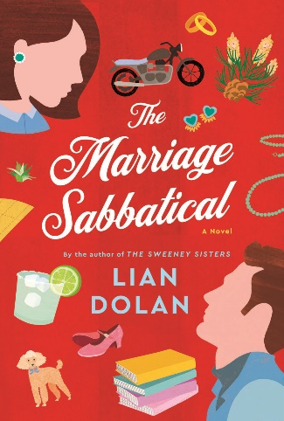
中文书名：《婚姻休假》
英文书名：THE MARRIAGE SABBATICAL
作 者：Lian Dolan
出 版 社：William Morrow
代理公司：YRG/ANA/Conor
页 数：288页
出版时间：2024年4月
代理地区：中国大陆、台湾
审读资料：电子稿
类 型：女性文学

内容简介：

在《婚姻休假》中，一对夫妻发现彼此分开九个月可能会使他们相守一生。但首先，他们必须重新发现自己，然后才能重新发现对方。还要打破一些规则。本书对长期婚姻与中年危机的碰撞进行了一场当代的、性感的审视。

杰森和妮可结婚23年了，他们需要从养育孩子的艰辛、占据了他们生活的工作、他们在俄勒冈州波特兰的仿佛自动驾驶般的生活，以及从彼此身边逃脱出来，离开一段时间。

现在就是最好的时机。他们养育的双胞胎将前往在不同半球的两处——悉尼和上海，去参加初中留学项目。妮可作为零售商人的自由职业正处于低潮期，杰森在他位于纽约的出版社工作了20年后，获得了一份令人惊叹的带薪休假。妮可和杰森终于有机会摆脱日常责任，重新创造自己的生活，回到他们认为自己在工作、孩子和账单等一切出现之前的样子……他们能够变回那个有趣、容易相处的人吗？他们还会是那对神仙眷侣吗？

妮可和杰森在朋友的一场晚宴上听说了“500英里定律”——夫妻两人分开至少500英里时，任何事情都可以顺利进行。妮可和杰森的生活从来都是枯燥守旧的。她从来没有想过他们的生活能变得新颖精彩！这个想法让他们既兴奋又害怕，但这很可能是重新点燃他们的火焰、挽救他们的婚姻的最后方案……

作者简介：

莉安·多兰（Lian Dolan）是《洛杉矶时报》畅销小说《辣妈新生活》的作者，《卫星姐妹的非凡感官》（The Satellite Sisters' Uncommon Senses）的合著者。作为卫星姐妹的成员，莉安和她的四个姐妹在美国国家公共电台，美国广播公司电台还有XM卫星电台上得到了高度评价。一个名叫“乱糟糟年代记”非常出名的博客就是她的手笔。

媒体评价：

“妥善塑造的人物形象，妮可和杰森都值得同情。尽管两人做了一些出格的事情，但故事的基础无疑十分现实：中年夫妻、长期关系、新冠大流行、养育子女、照顾年迈父母，因此这两个人物自始至终都是可爱而真实的。人到中年，面对婚姻危机，虽然他们采用了一些非常规的挽救手段，但这个故事始终围绕爱、希望和重新发现而展开。”
——S.J. Lomas, Goodreads五星好评

感谢您的阅读！
请将反馈信息发至：版权负责人
Email：Rights@nurnberg.com.cn
安德鲁·纳伯格联合国际有限公司北京代表处
北京市海淀区中关村大街甲59号中国人民大学文化大厦1705室, 邮编：100872
电话：010-82504106, 传真：010-82504200
公司网址：http://www.nurnberg.com.cn
书目下载：http://www.nurnberg.com.cn/booklist_zh/list.aspx
书讯浏览：http://www.nurnberg.com.cn/book/book.aspx
视频推荐：http://www.nurnberg.com.cn/video/video.aspx
豆瓣小站：http://site.douban.com/110577/
新浪微博：安德鲁纳伯格公司的微博_微博 (weibo.com)
微信订阅号：ANABJ2002

